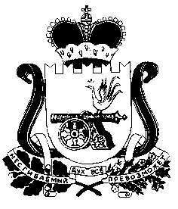
АДМИНИСТРАЦИЯ ЛЕОНИДОВСКОГО СЕЛЬСКОГО ПОСЕЛЕНИЯ ЕЛЬНИНСКОГО РАЙОНА СМОЛЕНСКОЙ ОБЛАСТИ

ПОСТАНОВЛЕНИЕ

от 03.11.2023 № 66

О прекращении действия муниципальной программы «Управление имуществом и земельными ресурсами Леонидовского сельского поселения Ельнинского района Смоленской области»

Руководствуясь статьей 179 Бюджетного кодекса Российской Федерации, Федеральным законом от 06.10.2003 г. № 131-ФЗ «Об общих принципах организации местного самоуправления в Российской Федерации», постановлением Администрации Леонидовского сельского поселения Ельнинского района Смоленской области от 12.10.2022 № 45 «Об утверждении Порядка принятия решения о разработке муниципальных программ, их формировании и реализации», Уставом Леонидовского сельского поселения Ельнинского района Смоленской области,
Администрация Леонидовского сельского поселения Ельнинского района Смоленской области

п о с т а н о в л я е т:

1. Прекратить действие муниципальной программы «Управление имуществом и земельными ресурсами Леонидовского сельского поселения Ельнинского района Смоленской области».
2. Признать утратившим силу постановление Администрации Леонидовского сельского поселения Ельнинского района Смоленской области
- от 19.10.2022 № 50 «Об утверждении муниципальной программы «Управление имуществом и земельными ресурсами Леонидовского сельского поселения Ельнинского района Смоленской области».
3. Настоящее постановление вступает в силу с 01.11.2023 года.
4. Контроль за исполнением настоящего постановления оставляю за собой.

Глава муниципального образования
Леонидовского сельского поселения
Ельнинского района Смоленской области С.М. Малахова

